Всероссийская олимпиада школьников (2017-2018 учебный год)
Муниципальный этап. Химия. 8 класс

Задание 1
Ниже зашифрованы фамилии известных учёных. Запишите их и названия законов, которые открыли эти учёные. Приведите формулировку одного из этих законов.
- Pd Rb C Se Ti
- Li Sn Mg Os Na Sn S Sn W
- Mg Eu Na Dy Eu La Eu Eu V
- La N V U Ar Au ? Eu
- Ac H Sn He AI Dy Rn Os
Задание 2
Элементы А, Б, В находятся в одном периоде периодической системы Д.И. Менделеева. Элемент А находится в одной группе с радиоактивным элементом Г, который был открыт, как и полоний, Марией Склодовской-Кюри. Элемент Б занимает второе место по распространённости в земной коре и входит в состав кварца. Элемент В находится в одной группе с элементом Д, образующим вещество – продукт фотосинтеза растений.
- Определите элементы А, Б, В, Г, Д.
- Напишите формулы веществ, образованных элементами А и Б, А и Д, Б и Д, В и Д.
Задание 3
Свойства веществ определяют их применение. Золото обладает очень высокой пластичностью. Из него можно вытягивать проволоку в тысячу раз тоньше человеческого волоса. Тончайшими пластинками золота покрыт 72-метровый шпиль Адмиралтейства в Санкт-Петербурге. Если всё израсходованное при этом золото переплавить, то получится кубик с ребром, равным всего 4,85 см!
- Рассчитайте число атомов золота, которое содержится в этом кубике (плотность золота 19,3 г/см³).
- Благодаря каким ещё свойствам золота, кроме высокой пластичности, определяется его использование для покрытия шпиля Адмиралтейства в Санкт-Петербурге?
Задание 4
На рукомойнике моём
Позеленела медь.
Но так играет луч на нём,
Что весело глядеть.
Анна Ахматова
Определите формулу вещества, образующего зелёный налёт на меди, если в его составе по массе 57,66 % меди, 36 % кислорода, 0,9 % водорода, 5,44 % углерода. Напишите уравнение реакции образования этого вещества и укажите, к какому типу реакций она относится, если в неё вступают: а) металл красного цвета; б) содержащееся в воздухе и поддерживающее горение простое вещество; в) газ, образующийся при дыхании; г) самый распространённый на Земле оксид.
Как называется широко распространённый в природе минерал, имеющий такую же формулу?
Задание 5
Определите, какие объёмы воды и раствора с массовой долей серной кислоты 96% (плотность 1,84 г/мл) необходимо взять для приготовления 50 г раствора с массовой долей кислоты 10 %.
Всероссийская олимпиада школьников (2017-2018 учебный год)
Муниципальный этап. Химия. 9 класс

Задание 1
В сосуде сожгли серу. Продукты протекающих реакций пропустили через избыток раствора гидроксида бария. Выпавший осадок, представляющий собой две соли, отфильтровали, промыли водой, высушили и взвесили. Его масса составила 108,9 г. После обработки осадка избытком соляной кислоты большая часть его растворилась с выделением газа с резким удушливым запахом. Масса нерастворившейся части осадка составила 5,8 г. Запишите уравнения протекающих реакций. Рассчитайте массу сгоревшей серы.

Задание 2
Рассчитайте массу лития, которую нужно растворить в 500 мл воды для получения 2%-ного раствора щёлочи. Какой максимальный объём углекислого газа (н.у.) может поглотить приготовленный раствор?

Задание 3
Магнетит – природный минерал чёрного цвета имеет состав Fe₃O₄. В каких степенях окисления находится металл в этом соединении? Запишите уравнение реакции растворения этого минерала в концентрированной соляной кислоте. При нагревании магнетита с углём получается металлическое железо. Рассчитайте массу железа, которую можно получить из 58 кг магнетита, если выход в реакции составляет 76 % от теоретического.

Задание 4
При взаимодействии 0,92 г металла А с водой образуется 448 мл (н.у.) газа Б. Газ Б способен реагировать с оранжево-красным веществом В, при этом образуется серебристо-белая тяжёлая жидкость Г. Эту жидкость можно получить при нагревании вещества В. О каких веществах идёт речь в задаче? Запишите уравнения реакций.
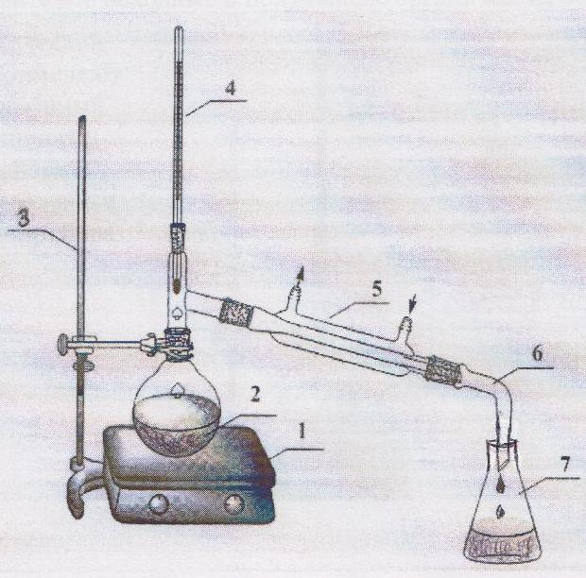
Задание 5
Для чего в химической лаборатории применяют установку, изображённую на рисунке? Опишите принцип её действия. Назовите обозначенные цифрами части установки.

Всероссийская олимпиада школьников (2017-2018 учебный год)
Муниципальный этап. Химия. 10 класс

Задание 1
Бесцветный газ А с резким раздражающим запахом сгорает в кислороде с образованием распространённого в природе газа Б. Газ Б реагирует с водородом с образованием газа А. Газ Б реагирует со щелочным металлом М, образуя твёрдое вещество В, легко разлагающееся водой с образованием А и Г. Вещество В при растворении в соляной кислоте образует две соли Д и Е. Соль Е при взаимодействии с веществом Г образует газ А. Вещество Г разлагается при нагревании, теряя при этом 37,5 % массы. Напишите уравнения реакций. Дайте названия исходным веществам и продуктам реакций.

Задание 2
Свинцовый сурик – красящий пигмент насыщенного оранжевого цвета имеет состав Pb₃O₄. В каких степенях окисления находится металл в этом соединении? С концентрированной соляной кислотой это вещество вступает в окислительно-восстановительную реакцию. Запишите уравнение этой реакции. При нагревании свинцового сурика с углём получается металлический свинец. Рассчитайте массу свинца, которую можно получить из 13,7 г сурика, если выход в реакции составляет 92 % от теоретического.

Задание 3
В 500 г раствора с массовой долей сульфата аммония 13,2 %, внесли 33,3 г кристаллогидрата сульфата алюминия состава Al₂(SO₄)₃·18H₂O. Рассчитайте массовую долю сульфат-ионов в приготовленном растворе. Какие признаки реакций наблюдаются при добавлении к приготовленному раствору раствора: а) хлорида бария; б) карбоната натрия в) гидроксида натрия? Запишите сокращённые ионные уравнения реакций.

Задание 4
При взаимодействии смеси двух монобромалканов с металлическим натрием получена смесь трёх углеводородов. Бромирование этих трёх углеводородов приводит в каждом случае к образованию только одного монобромпроизводного. Запишите уравнения шести проведённых реакций. Назовите все исходные и полученные органические вещества.
Задание 5
Для чего в химической лаборатории применяют установку, изображённую на рисунке? Опишите принцип её действия. Назовите обозначенные цифрами части установки.

Всероссийская олимпиада школьников (2017-2018 учебный год)
Муниципальный этап. Химия. 11 класс

Задание 1
C какими веществами может реагировать оксид серы (IV): 1) K₃PO₄, 2) H₂O, 3) H₂O₂, 4) NO₂, 5) H₂S, 6) Na₂SO₃ (водный раствор), 7) Na₂SO₄. Запишите уравнения возможных реакций.

Задание 2
К 200 г подкисленного раствора йодида калия добавили 218,4 мл 5 %-ного раствора соли (плотность раствора 1,036 г/мл), содержащей в своём составе натрий, хлор и кислород, до прекращения выделения йода. Масса йода составила 63,5 г. Какова массовая доля йодида калия в растворе? Установите формулу соли. Эта соль в твёрдом виде представляет собой кристаллогидрат, в котором на один моль соли приходится три моль воды. На сколько процентов уменьшится масса кристаллогидрата при его полном разложении?

Задание 3
Алюмоаммонийные квасцы (NH₄Al(SO₄)₂·12H₂O) используются как пищевой эмульгатор – добавка Е523. Что такое эмульсия и эмульгатор? Какова массовая доля катионов алюминия в растворе, полученном растворением 9,06 г квасцов в 0,1 л воды? С помощью каких качественных реакций можно определить содержащиеся в приготовленном растворе ионы?

Задание 4
Какими способами можно осуществить переход Fe⁰ → Fe⁺³:
а) обработка железа 60 % раствором азотной кислоты при 20 ^{о}С;
б) сжигание железа в хлоре;
в) обработка железа 20 % раствором азотной кислоты при нагревании;
г) нагревание железа с йодом;
д) сжигание порошка железа в воздухе;
е) растворение железа в концентрированной соляной кислоте;
ж) обработка железа 10 %-ным раствором серной кислоты;
з) кипячение железа в растворе с массовой долей серной кислоты 80 %.
Запишите уравнения соответствующих реакций. Для каждого уравнения составьте электронный или ионно-электронный баланс.

Задание 5
Молярная масса каждого из трёх органических веществ составляет 60 г/моль. Эти вещества являются изомерами. Массовая доля водорода в их молекулах в 6 раз меньше, чем массовая доля углерода и в 8 раз меньше, чем массовая доля кислорода. Определите состав веществ, предложите их возможное строение, назовите их. Какие из указанных соединений взаимодействуют с водным раствором гидроксида натрия? Напишите уравнения реакций. Какие из указанных соединений взаимодействуют со свежеосажденным гидроксидом меди (II)? Напишите уравнения реакций.

